20.05.2020 (2-й год обучения)
«Изобразительная деятельность»
Тема: «Жила – была конфетка»

Уважаемые родители!
Тема сегодняшнего занятия: «Жила – была конфетка»
Наша задача – выполнение витрины кондитерского магазина, помочь детям грамотно отобрать содержание рисунка в соответствии с поставленной задачей и своим замыслом.
Для работы нам понадобятся: клей, клеенка, кисточка (для аппликации), подставка, салфетка; цветная бумага, бумага для фона.
1.Чтение детям отрывка стихотворения Ю. Мориц:
Жила – была конфетка
С веселою начинкой-
Вот от нее бумажка
С веселою картинкой!
Ах, был бы я художник,
Вставал бы я чуть свет
И рисовала бы только
Бумажки от конфет!
2.Рассматривание веселого человечка из фантика от конфет.

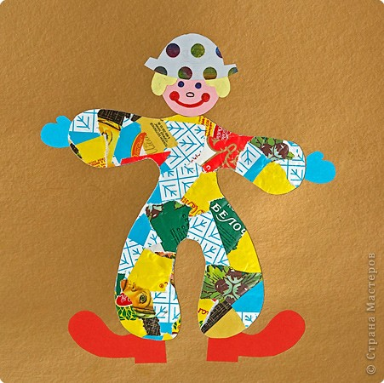

Предложить придумать и рассказать, где жила – была конфетка.
( Они живут в магазине в красивых коробках, баночках и других упаковках – по одной, по две или по несколько штук.)
Выполнить свою витрину для магазина, в котором живут конфеты, торты, пирожные и шоколадки.
3.Варианты оформления витрин.

Домашнее задание: Выполнить работу на тему: «Жила – была конфетка».
Жду фотоотчет детских работ в группу с помощью WhatsApp.
Спасибо за внимание! До свидание.

